BANDO
MEDIDAS PREVENTIVAS CONTRA EL CORONAVIRUS (COVID-19) DIRIGIDAS A PERSONAS MAYORES Y DE RIESGO.

Doña Ana Torres Márquez, Alcaldesa del Excmo. Ayuntamiento de Llera,
HAGO SABER,
1.- Que ante las situaciones de riesgo que pueden producirse para el grupo de personas mayores y aquellas de alto riesgo (con patologías crónicas de tipo cardiovascular y problemas respiratorios e hipertensión) se va poner en marcha un SERVICIO ESPECIAL PARA REALIZARLES LA COMPRA A LAS PERSONAS QUE LO NECESITEN evitando así que salgan de su domicilio.

2.- El servicio estará dirigido exclusivamente a personas mayores de 65 años que no tengan hijos en el pueblo y excepcionalmente a personas que no tengan familiares y que tengan alguna enfermedad o impedimento físico para realizar ellos mismos sus compras.

2.- Este servicio se prestará desde el lunes 16 de marzo hasta el 30 de marzo de 2020, que será prorrogable en función de la evolución e instrucciones que se reciban de las autoridades sanitarias.

Dicho Servicio a Domicilio consiste en:
- Compra de alimentos y medicación y reparto a domicilio.

3.- La solitud se realizará por teléfono en el número 924875001 antes de las 11:00h de cada día, donde se indicarán qué alimentos necesitan y la dirección a donde hay que llevar la compra. El pago de los alimentos se hará a la entrega de los mismos.

Teniendo en cuenta que a las personas mayores les resulta más complicado el acceso a las redes sociales, se ruega a los vecinos, que nos ayuden para dar a conocer la medida adoptada por el Ayuntamiento (si es posible mediante llamada de teléfono para evitar contacto físico) para que todas las personas que lo necesiten puedan beneficiarse de este servicio.

En Llera, a 15 de marzo de 2020.
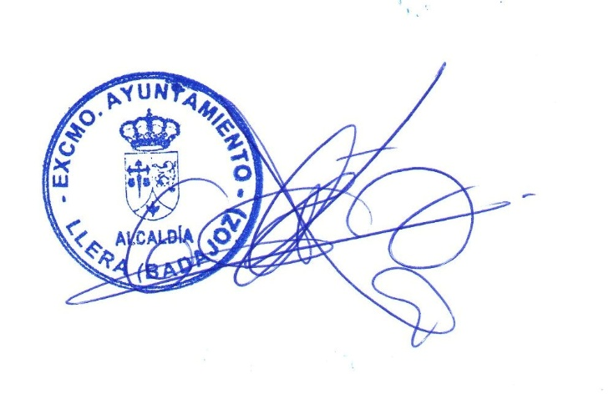
La Alcaldesa-Presidenta,

Ana Torres Márquez

